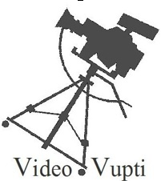
Video Vupti. Afkrydsningsliste.
13. november. 2. gang

Zoom / ryste
White Balance
Zoom mikrofon
Afstandsbillede
Total
Halvtotal
Halvnær
Nær
Super nær
Ultra nær
Udsnit
Kørsel / Panorering
Elevator / Tilt
Blænde – lys
Frame
Forskudte klip
Modsat optagelse
Reaktionsbillede
Point of view
Insert
Vendepunkt
Modlys

